第二次课：麦克斯韦方程组
学习引导

物理学中的科学美是理性、内在、本质的美.，麦克斯韦的电、磁、光统一理论是法拉第、麦克斯韦与赫兹等物理学家探索物理世界美的结晶，是经典物理学科学美的典范。麦克斯韦方程组
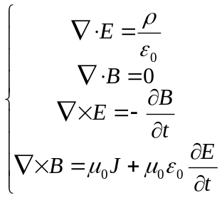
在电磁学中的地位，如同牛顿三大定律在力学中的地位一样，揭示出了电与磁相互作用的完美统一。
在第二次课中，我们研究麦克斯韦方程组。首先介绍电、磁、光理论的发展简史，利用库仑定律、毕奥-萨伐尔定律与法拉第电磁感应定律导出麦克斯韦方程组，进而通过麦氏方程组推导出电磁波方程，揭示其中蕴含的科学之美。

一、主要问题
1. 电、磁、光发展简史。
2. 麦克斯韦方程组解读。
3. 电磁波方程与光速。
二、预习阅读导引
1. 课本第19-26页
2. 电磁学定律与麦克斯韦方程组
（节选自 郭硕鸿，《电动力学》（第三版）：第3-17页）
第二次课：麦克斯韦方程组 课后作业
姓名 | 陈扬 | 组别 | 六 |  | 序号 | 1
上课日期 | 周一 | 上课地点 | 5201 |  | 专业  年级 | 17政治学与行政学
学号 | 17150011001 | 学院 | 法政学院 |  | 专业  年级 | 17政治学与行政学
一、反思日志
描述今日课程学习的内容 |  |  |  | 反思与自我提问

本次课我们介绍了电磁光学的发展与统一。  古希腊的派勒斯在公元前600年，经过摩擦物体吸引微小物体（电）接着看到磁铁吸铁（磁）再到14世纪，吉尔伯特发现电与磁是不同现象（电磁分离）。  在电学方面，库伦发现了著名的库伦定律，安培进行了环卫实验，卡文迪许扭秤实验证明了平方反比的正确性。  在磁学方面，奥斯特发现了电流的磁效应，法拉第提出了场的理念来描述电场力，场是物理量对空间的占据，某物体产生静电场对放入其中的物体的作用，在客观上就是库仑力。后来又根据磁通量的变化问题，提出了法拉第电磁感应定律。  在光学方面，费马原理统一了真空中传播、反射定律和折射定律。  最终，麦克斯韦以四个偏微分方程组，一统电磁光学。  总结到位，反思深刻。  本题得分：90分 | 电磁光，这三个在生活中看似毫不相关的物理量竟然会统一起来！这就充分说明了，世间万物都有着相互的联系，物理就是用来探究万物本源的方法，是万物智力。麦克斯韦应用了四个简洁的方程式，一举统一了电磁光三大物理学派，这四个方程式不仅具有划时代的意义，更是将物理与美学再次相互呼应了起来。不仅是自然风光能够直观地给人以美的感受，物理公式同样也是。
1. 计算题（参考难度：简单）（30分）
利用费马原理：光从A点到B点传播的实际路径是使光程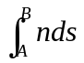（其中n是介质的折射率）取极小值的路径，结合下图证明折射定律。
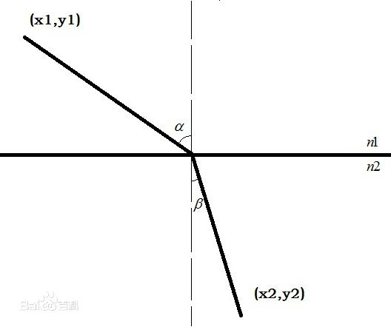
解：由上图可知，全部时间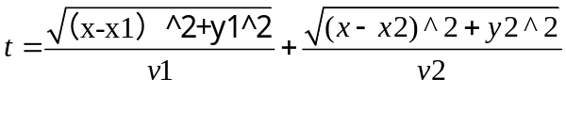
若是时间最短，则对上式求导为0
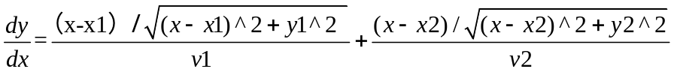
所以=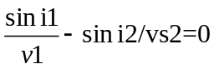
由此可得sini1/vi=sini2/v2 得证
解法正确思路清晰，本题得分：30分
2. 计算题（参考难度：中等）（40分）
（1）利用图1，计算均匀带电圆盘轴线上的场强，其中圆盘半径为R，电荷面密度为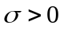。
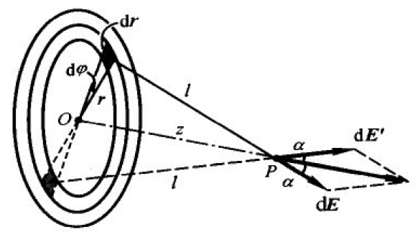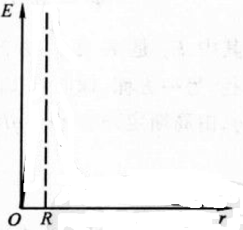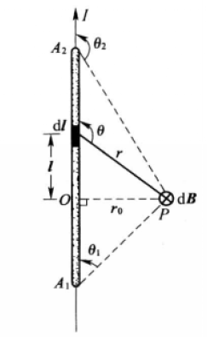
图1 图2 图3
解：带电圆盘可以看成许多同心的圆环组成，取一半径为r，宽度为dr的细圆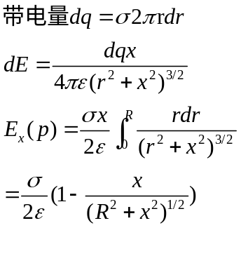 当x远小于R时，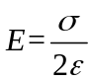相当于无限大的带电平板附近的电场可看成均匀场，场强垂直于版面，正负由电荷符号决定。
当x远大于R时，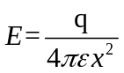
- 设电荷q均匀分布在半径为R的球体上，利用电磁学中的高斯定理，计算球内外的场强，并在图2中画出场强曲线。
解：r大于R，高斯面内电荷量即为球体上的全部电荷，球体内外电场和电荷均匀分布在球面上时球面外电场完全相同。
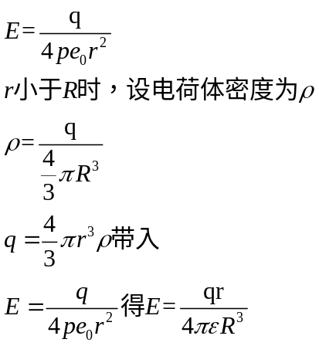
（3）利用毕奥-萨伐尔定律和图3，计算载流无限长直导线周围的磁感应强度。
解：选取一段电流源Idl,根据Idl*r定性确定dB的方向：对图中x轴上的P点沿着-z方向，且不同的电流元在P点的磁场方向相同。
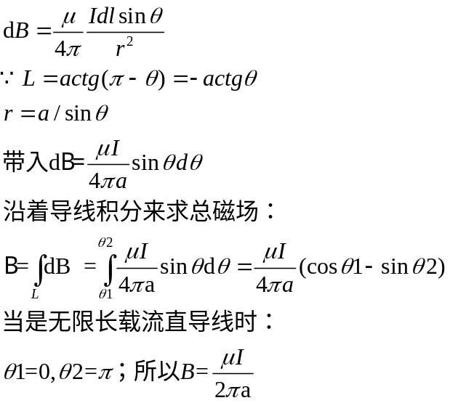
思路清晰，答案正确。本题得分：38分
3. 论述题（参考难度：简单）（30分）
谈谈自己对麦克斯韦方程组之美的理解与感悟（需感性与理性、定性与定量相结合）。
解：麦克斯韦方程组的美，一是物理逻辑基础的简单美。麦克斯韦的逻辑基础是建立在三个电磁学实验定律上：库仑定律、毕奥萨伐尔定律、法拉第电磁感应定律，引出了斡旋电流与位移电流的两个假设，并将这些假设整合推广，有库伦定律与毕奥萨伐尔定律可以推导出静态场的麦克斯韦方程组，动态场的麦克斯韦方程组则是对法拉第电磁感应定律的改进。二是物理规律数学形式的简单美，物理学向来崇尚简单，麦克斯韦更是将电磁光三个重要分支通过四个数学方程式统一在一起。三是对称美。
理解透彻。本题得分：25分
本次作业得分：30+38+25=93分

